

ZAPYTANIE OFERTOWE
dotyczące wykonania i dostawy kalendarzy na 2027 rok
w ramach Funduszy Europejskich dla Mazowsza 2021-2027
Niniejsze zapytanie nie stanowi oferty w rozumieniu art. 66 ustawy Kodeks cywilny,
jak również nie jest ogłoszeniem o zamówieniu w rozumieniu ustawy Prawo zamówień publicznych i w żadnym razie nie stanowi wszczęcia jakiegokolwiek postępowania.

- Przedmiotem planowanego zamówienia
Przedmiotem planowanego zamówienia jest dostawa materiałów informacyjno-promocyjnych polegająca na wykonaniu kalendarzy na 2027 rok w ramach Funduszy Europejskich dla Mazowsza 2021-2027 (FEM 2021-2027).
II. Cele realizacji planowanego zamówienia
- Promowanie Funduszy Europejskich dla Mazowsza 2021-2027,
2) zwiększenie rozpoznawalności marki Fundusze Europejskie,
3) poprawienie odbioru i komunikatywności przekazów dotyczących Funduszy Europejskich.
- Zakres i termin wykonania planowanego zamówienia
- Zakresem przedmiotu planowanego zamówienia jest wykonanie kalendarzy na 2027 rok w ramach Funduszy Europejskich dla Mazowsza 2021-2027 wraz z ich dostawą. Każdy projekt musi być dostosowany do formy/ założenia/ przeznaczenia materiału wyodrębnionego szczegółowo w poniższej specyfikacji. Założenia przedstawione przez Zamawiającego w zapytaniu ofertowym są minimalne.
- Po zawarciu planowanej Umowy maksymalnie w ciągu 5 dni Wykonawca przygotuje i przedstawi do akceptacji Zamawiającego harmonogram realizacji zamówienia, sporządzony przez Wykonawcę z uwzględnieniem wymagań i preferencji Zamawiającego.
- Planowane dostawy kalendarzy będą się odbywały sukcesywnie, na koszt i ryzyko Wykonawcy. Miejscem dostawy planowanego przedmiotu zamówienia będzie siedziba Zamawiającego w Warszawie.
- Planowany termin realizacji zamówienia: 30 września 2026 r.
- Po zawarciu planowanej Umowy Zamawiający przekaże Wykonawcy pliki robocze z projektami kalendarza trójdzielnego, z piórnikiem, podkładki pod mysz, okładki/ okładek kalendarzy książkowych oraz wszywek reklamowych. Zadaniem Wykonawcy będzie m.in.: dostosowanie plików roboczych do wymiarów/ formatów/ kształtów i standardów produkcyjnych, dokonanie stosownych edycji (np. zmiana czcionek, korekcja grafik/ zdjęć, korekcja tła), zmian i aktualizacji wszystkich kalendariów, korekt, przygotowanie materiałów do akceptacji Zamawiającego, a następnie do druku.
Uwaga 1.: Ewentualny Wykonawca musi wziąć pod uwagę, że pliki robocze, które przekaże Zamawiający będą opracowane np. w formatach .ai (Adobe ilustrator) oraz .pdf (Adobe Acrobat).
- Wykonawca, maksymalnie w ciągu 10 dni roboczych od przekazania przez Zamawiającego plików roboczych z projektami, przygotuje i przedstawi/ przekaże do opinii i ewentualnych uwag/ akceptacji Zamawiającego przeformatowane projekty wszystkich kalendarzy. Przeformatowane projekty mogą być przekazywane Zamawiającemu sukcesywnie. W przypadku bloku kalendarzowego/ bloków kalendarzowych do kalendarzy książkowych Wykonawca przekaże je Zamawiającemu do 20 dni roboczych. Moment ten liczony jest od przekazania przez Zamawiającego plików roboczych.
- Po zawarciu Umowy Wykonawca każdorazowo dostarczy do opinii, wyboru i akceptacji Zamawiającego:
- przeformatowane projekty każdego z kalendarzy w formie elektronicznej,
- zaktualizowane bloki do kalendarzy książkowych,
- makietę materiałową i/lub próbki i/lub wzory w przypadku kalendarzy: książkowych, trójdzielnych, z piórnikiem, podkładek pod mysz,
- proof'y w standardzie Ugra Fogra, po 2 komplety do każdej wymaganej pozycji, przy czym jeden komplet zostaje u Wykonawcy jako wzór, natomiast drugi jest przekazany Zamawiającemu. Zamawiający na podstawie otrzymanego proof’a Ugra Fogra dokona akceptacji projektu lub zgłosi stosowne zmiany. Akceptacja oraz ewentualne uwagi będą przesyłane przez Zamawiającego w formie skanu lub zdjęcia proof’a.
- Przeformatowane projekty kalendarzy, bloki kalendarzowe oraz inne elementy kalendarzy książkowych będą podlegały modyfikacjom aż do uzyskania ostatecznej akceptacji ze strony Zamawiającego, która będzie warunkiem
do rozpoczęcia planowanej produkcji.
- Za błędy w kalendarzach wyłączną odpowiedzialność ponosi Wykonawca. Zadaniem Wykonawcy będzie nadzór nad prawidłowym oraz terminowym wykonaniem przedmiotu planowanej Umowy. Na Wykonawcy ciąży odpowiedzialność za ewentualne błędy i jest odpowiedzialny za wprowadzenie korekt (np.: redakcyjna, techniczna, graficzna, językowa, ortograficzna, literowa, gramatyczna i interpunkcyjna), w tym korekt związanych ze specyfiką planowanego przedmiotu zamówienia.
- Błędy zauważone podczas korekty i zgłoszone Wykonawcy muszą zostać poprawione. W takiej sytuacji, Wykonawca zobowiązany jest do powtórnej korekty całego przedmiotu zamówienia maksymalnie w ciągu maksymalnie 1 2 dni roboczych.
- W sytuacji, gdy Zamawiający zgłasza uwagi/ pytania/ wątpliwości dotyczące realizacji planowanego przedmiotu zamówienia (np. opinie nt. zmian do projektów), obowiązkiem Wykonawcy jest nie później niż
w ciągu 1 dnia roboczego udzielenie odpowiedzi, wprowadzenie zmian, etc. Komunikacja pomiędzy Zamawiającym, a Wykonawcą będzie się odbywała w trybie korespondencji e-mail.

IV. Specyfikacja techniczna
- Kalendarz książkowy w formacie zbliżonym do A5
LP | WYMAGANE PARAMETRY
1. | Kalendarz książkowy w formacie zbliżonym do A5  OPIS:  - Indywidualna okładka, kalendarium oraz wszywka reklamowa (projekt przekazany przez Zamawiającego),  - Format bloku kalendarium minimum: 165 mm x 240 mm,  - objętość minimum: okładka + wyklejki + wszywka reklamowa minimum 4 strony + strony kalendarium minimum 144 str.,  - okładka:  - kaszerowana, twarda, pod okładką wypełnienie miękkie z gąbki introligatorskiej (nadającej okładce wyraźny efekt wypukłości),  - kolor: 4+0, CMYK,  - papier: kreda minimum 200 g/m²  - uszlachetnienia: folia satynowana (soft touch) 1+0 oraz lakier wybiórczy UV 1+0,  - blok kalendarza: szyty oraz dodatkowo klejony, kapitałka,  - perforacja narożników bloku,  - sztancowanych registrów z poszczególnymi miesiącami roku,  - pętelka z gumki na długopis o wysokości minimum 10 mm (szerokość gumki dopasowana  do standardowych długopisów), trwale przymocowana do IV okładki. Gumka zabezpieczona przed strzępieniem np. cięta na gorąco. Sposób mocowania gumki do oprawy do akceptacji Zamawiającego,  - wszywka reklamowa 4 strony np. przed kalendarzem. Zamawiający wyklucza umieszczenie wszywki na końcu kalendarza,  - wyklejka okładek (przód i tył) z zadrukiem pantone 1+1. Wykonawca musi uzyskać akceptację Zamawiającego w kwestii wyboru koloru zadruku,  - na III okładce kalendarza, na wyklejce, trwale przyklejona papierowa przestrzenna koperta, zaprojektowana indywidualnie do kalendarza. Kształt, wzór, składanie oraz wielkość koperty muszą pasować wizualnie do kalendarza. Zadruk koperty w kolorze pantone 1+1 - takim samym jak wyklejka kalendarza. Wzór koperty przyklejonej do wyklejki i okładki kalendarza do akceptacji Zamawiającego,  - tasiemka oddzielające poszczególne strony kalendarza, jako zakładka. Kolor tasiemki wybrany i zaakceptowany przez Zamawiającego, spośród przedstawionych przez Wykonawcę wzorów. Końcówki tasiemek równo obcięte, zabezpieczone przed strzępieniem np. cięte na gorąco,  - kalendarium:  - kalendarz w rozkładzie tygodniowym na jednej rozkładówce, zawierający plan godzinowy dla każdego dnia oraz pod spodem, na każdej stronie miejsce na notatki,  - objętość minimum 144 str. łącznie, w tym: strony informacyjne (do zaproponowania przed akceptacj bloku kalendarza), skrócone kalendarium całoroczne na 2027 r. i na 2028 r., notes na końcu kalendarza,  - druk: minimum pantone 2+2,  - papier: offset, minimum 70 g/m², papier spełniający cechy papieru ekologicznego - posiadający cechy papieru przyjaznego dla środowiska naturalnego, tzn. wykonanego wg odpowiednich norm środowiskowych, np. FSC lub PEFC i/ lub posiadającego certyfikaty potwierdzające: wykonanie z odnawialnych i poddawanych recyclingowi surowców/ wykonanie w przyjaznych dla środowiska technologiach, np. ograniczających emisję CO₂ i chloru/pochodzenia z kontrolowanego łańcucha dostaw,  - kalendarium w minimum czterech językach, w tym obligatoryjny język polski i angielski, zaznaczone imieniny oraz numeracja dni tygodnia, święta.  Uwaga 2.:  - Makieta materiałowa i/lub próbki i/lub wzory do akceptacji Zamawiającego po zawarciu planowanej Umowy.  - Projekt kalendarza do akceptacji Zamawiającego. Ostateczna wersja projektu wkładki reklamowej w formie proof’a w standardzie UGRA FOGRA – 2 komplety (1 kmpl.  dla Zamawiającego oraz 1 kmpl. dla Wykonawcy).  - Minimum 3 x korekta.
2. | MATERIAŁ  okładka: twarda, pod okładką wypełnienie miękkie z gąbki introligatorskiej (nadającej okładce wyraźny efekt wypukłości), kaszerowana kredą minimum 200 g/m², uszlachetnienia – folia satynowana (soft touch) 1+0 oraz lakier wybiórczy UV 1+0,  wszywka reklamowa: papier kreda matowa min. 170 g/m²,  wyklejki: papier offset, minimum 170 g/m²,  środki - kalendarium: papier offset, minimum 70 g/m². Papier spełniający cechy papieru ekologicznego - posiadający cechy papieru przyjaznego dla środowiska naturalnego, tzn. wykonanego wg odpowiednich norm środowiskowych, np. FSC lub PEFC i/lub posiadającego certyfikaty potwierdzające: wykonanie z odnawialnych i poddawanych recyclingowi surowców/wykonanie w przyjaznych dla środowiska technologiach, np. ograniczających emisję CO₂ i chloru/pochodzenia z kontrolowanego łańcucha dostaw.
3. | PODSTAWOWA TREŚĆ NADRUKU  - podstawowa treść nadruku: logo RPO WM,  - czytelna prezentacja logotypów.
4. | KOLOR NADRUKU/ TECHNOLOGIA NADRUKU/ ZNAKOWANIA  okładka: 4+0, CMYK,  kalendarium: pantone, minimum 2+2,  wszywka reklamowa: 4+4, CMYK,  wyklejka okładek: przód i tył z zadrukiem, pantone, minimum 1+1 – Wykonawca musi uzyskać akceptację Zamawiającego w kwestii wyboru koloru zadruku,  koperta na wyklejce: zadruk pantone 1+1 w kolorystyce pasującej do wyklejki okładek kalendarza.
5. | PROJEKT  Projekty okładek, wyklejki oraz wszywki reklamowej Zamawiający przekaże w formie elektronicznej. Do zadań Wykonawcy będzie należało przeformatowanie makiety oraz dostosowanie jej do możliwości technologicznych, a także dokonanie edycji, przeformatowania i korekty pozostałych elementów kalendarza.  W przypadku kalendarium do zadań Wykonawcy będzie należało wprowadzenie zmian projektowych, dokonania stosownej edycji np. dostosowanie kalendarium do zmian wynikających ze zmiany roku, korekty kalendarium, podmiany czcionek, zmiany koloru zadruku oraz formatu bloku. Zamawiający przekaże Wykonawcy projekt kalendarium opracowany dla ubiegłych lat.  Projekty zostaną przekazane np. w formatach .ai (Adobe ilustrator) oraz .pdf (Adobe Acrobat).  Projekty muszą uzyskać ostateczną akceptację Zamawiającego.
6. | PAKOWANIE  Pakowanie w kartony zbiorcze po max. 20 szt.  Paczki z etykietami zawierającymi opis: nazwę przedmiotu, ilość w paczce i rok produkcji.
7. | NAKŁAD  1100 egz.
8. | 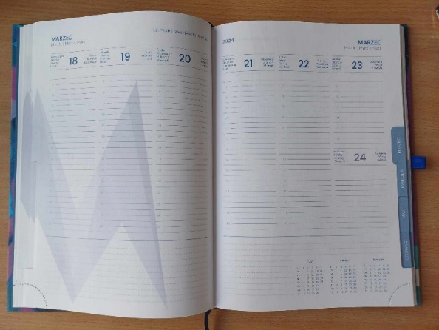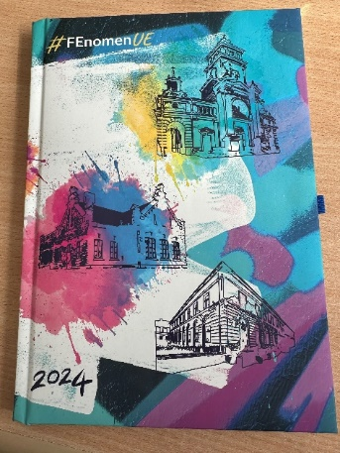  Przykład graficzny nie stanowi obligatoryjnego wzoru

- Kalendarz trójdzielny z kopertą
LP | WYMAGANE PARAMETRY
1. | Kalendarz trójdzielny z kopertą  OPIS  - dwie zawieszki wykonane z tworzywa sztucznego np. pcv/plastyku, służące do zawieszenia kalendarza,  - przesuwne okienko na folii do zaznaczania bieżącego dnia,  - kalendarium w minimum w 2 językach – język obligatoryjny: polski, angielski, zaznaczenie: świąt, imienin, numerów tygodni w roku,  - trzy osobne kalendaria (miesiąc poprzedni, bieżący i przyszły, gdzie pierwsze kalendarium – grudzień 2026, ostatnie kalendarium – styczeń 2028),  - dodatkowo przedłużone plecki dopasowane do wzoru ze skróconym kalendarium na rok 2027,  - główka kaszerowana na tekturę, wypukła,  - plecki przyklejone do główki,  - biała, dopasowana kartonowa koperta służąca jako opakowanie do kalendarza,  - konfekcjonowanie kalendarzy do kopert.  Uwaga 3.:  - Makieta materiałowa i/ lub próbki i/ lub wzory do akceptacji Zamawiającego po zawarciu Umowy.  - Projekt do akceptacji – ostateczna wersja projektu w formie proof’a w standardzie UGRA FOGRA – 2 komplety (1 kmpl. dla Zamawiającego oraz 1 kmpl. dla Wykonawcy).  - Minimum 3 x korekta.
2. | MATERIAŁ  główka: kaszerowana na tekturę, wypukła, papier karton min. 300 g/m², uszlachetnienia – folia satynowana (soft touch) 1+0 oraz lakier wybiórczy UV 1+0,  plecki: papier – tektura jednostronnie kredowana biała min. 350 g/m², bigowanie x 3 – po złożeniu główka kalendarza znajduje się na wierzchu,  kalendarium: papier – offset minimum 80 g/m², 12 kartek x 3 komplety + tekturowa podkładka pod każdym kalendarium, kalendaria przyklejane do plecków,  inne: zawieszki z PCV do zawieszania kalendarza, opaska z przesuwanym okienkiem do zaznaczania bieżącego dnia, kolor okienka do wyboru i akceptacji Zamawiającego,  koperta: karton biały min. 200 g/m².
3. | WYMIARY  wymiar kalendarza: minimum 310 mm(+/-20mm) x 810 mm(+/-20mm),  wymiar główki kalendarza: minimum 310 mm x 250 mm (+/-20mm),  wymiar kalendarium: minimum 285 mm x 140 mm,  wymiar koperty: dopasowany do formatu kalendarza, umożliwiający swobodne umieszczenie kalendarza.
4. | PODSTAWOWA TREŚĆ NADRUKU  - treść nadruku np.: logo RPO WM, numer infolinii, adres www, informacja o współfinansowaniu,  - czytelna prezentacja logotypów.
5. | KOLOR NADRUKU/ TECHNOLOGIA NADRUKU  - główka i plecki: CMYK, 4+0,  - kalendaria: pantone, minimum 2 kolory,  - koperta: biała, ozdobna, zamykana, bez zadruku.
6. | PROJEKT  Projekt kalendarza trójdzielnego Zamawiający przekaże w formie elektronicznej. Do zadań Wykonawcy będzie należało przeformatowanie kalendarza, a także dokonanie edycji i korekt.  W przypadku kalendarium do zadań Wykonawcy będzie należało wprowadzenie zmian projektowych, dokonania stosownej edycji np. dostosowanie kalendarium do zmian wynikających ze zmiany roku, korekty kalendarium, podmiany czcionek, zmiany koloru nadruku oraz formatu bloku. Zamawiający przekaże Wykonawcy projekt kalendarium opracowany dla ubiegłych lat.  Projekty zostaną przekazane np. w formatach .ai (Adobe ilustrator) oraz .pdf (Adobe Acrobat). Zamawiający nie dysponuje innymi plikami.  Projekty muszą uzyskać ostateczną akceptację Zamawiającego.
7. | PAKOWANIE  Każdy kalendarz zapakowany w białą, kartonową kopertę.  Pakowanie w kartony/ opakowania zbiorcze.  Paczki z etykietami zawierającymi opis: nazwę przedmiotu, ilość w paczce i rok produkcji.
8. | ILOŚĆ  Kalendarze 800 szt. + koperty 800 szt.
9. | 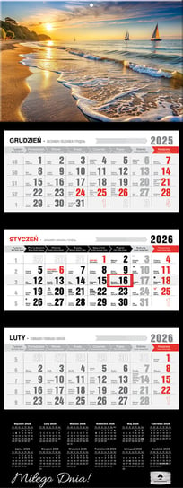  Przykład graficzny nie stanowi obligatoryjnego wzoru

- Podkładka pod mysz z kalendarzem
LP | WYMAGANE PARAMETRY
1. | Podkładka pod mysz z kalendarzem  Kalendarz w formie podkładki pod mysz komputerową. Pod wierzchnią uchylną folią posiada co najmniej 14 kartek wyrywanego kalendarza pozwalającego na notowanie i zaznaczanie ważnych dla użytkownika dat. Jedna ze stron posiada całoroczne skrócone kalendarium. Dodatkowo pod przeźroczystą częścią klapki można umieszczać własne dokumenty lub notatki.  Krawędzie gładkie, niepowodujące podrażnień dłoni.  Format produktu:  - format 235 mm x 185 mm,  - narożniki zaokrąglone, sztancowanie.  Okładki:  - okładka wierzchnia: uchylna, wykonana z folii wysokoprzeźroczystej, gwarantująca warunek poprawnej pracy każdej myszy dostępnej na rynku (pod myszki optyczne i kulkowe) oraz łagodnego i płynnego ślizgu myszki.  Nadruk indywidualny, autorski w pełnym kolorze (full color), umożliwiający zachowanie jakości zadruku przy warunku nadruku skomplikowanych grafik, zdjęć, przejść tonalnych, metodą UV Led lub inną trwałą metodą gwarantującą powyższy warunek oraz gwarantującą trwałość nadruku i nieścieralność.  - warstwa spodnia: antypoślizgowa, zapewniająca idealne przyleganie do podłoża, wykonana z folii spienionej lub pianki lub mikrogumy.  Strony pod okładką:  - projekt autorski, 14 różnych kartek, w tym: strony z kalendarium na miesiąc bieżący i miejscem na notatki i np. z grafikami/ fotografiami/ ilustracjami oraz strona z kalendarium skróconym oraz strona informacyjno-promocyjna.  - format dopasowany do formatu okładki,  - minimum 14 kartek papierowych,  - nadruk: 4+0, CMYK,  - klejenie w blok oraz klejenie, które przytwierdza kalendarium do okładki,  - papier kreda matowa minimum 150 g/m²  - perforacja umożliwiająca wyrywanie kartek z kolejnymi miesiącami/ stronami papierowymi (zapewnia, że blok podkładki pod mysz jest trwale przyklejony do podstawy i nie rozpada się).  Klejenie:  Wszystkie elementy podkładki trwale zespolone ze sobą. Podkładka nie może ulegać rozklejeniu, rozwarstwieniu się.  Uwaga 6.:  - Makieta materiałowa i/ lub próbki i/ lub wzory do akceptacji Zamawiającego po zawarciu Umowy.  - Projekt do akceptacji – ostateczna wersja projektu w formie proof’a w standardzie UGRA FOGRA – 2 komplety (1 kmpl. dla Zamawiającego oraz 1 kmpl. dla Wykonawcy).  - Minimum 3 x korekta.
2. | MATERIAŁ  okładka wierzchnia: folia wysokoprzeźroczysta, gwarantująca poprawną pracy każdej myszy dostępnej na rynku (pod myszki optyczne i kulkowe) oraz łagodnego i płynnego ślizgu myszki,  warstwa spodnia: antypoślizgowa, zapewniająca idealne przyleganie do podłoża, wykonana z folii spienionej lub pianki lub mikrogumy,  kalendarium: kreda matowa minimum 150 g/m².
3. | PODSTAWOWA TREŚĆ NADRUKU  - podstawowa treść nadruku: logo RPO WM, adres www,  - czytelna prezentacja logotypów.
4. | KOLOR NADRUKU/ TECHNOLOGIA NADRUKU  - okładka wierzchnia: nadruk w pełnym kolorze (full color), umożliwiający zachowanie jakości zadruku przy warunku nadruku skomplikowanych grafik, zdjęć, przejść tonalnych, metodą UV Led lub inną trwałą metodą gwarantującą powyższy warunek oraz gwarantującą trwałość nadruku i nieścieralność, 4+0 CMYK oraz kolor podkładowy.  - Strony papierowe: 4+0, CMYK.
5. | PROJEKT  Projekt kalendarza Zamawiający przekaże w formie elektronicznej, jednak bez kalendarium.  Do zadań Wykonawcy będzie należało przeformatowanie kalendarza, a także dokonanie edycji i korekt.  W przypadku kalendarium do zadań Wykonawcy będzie należało opracowanie całego kalendarium, dokonanie stosownej edycji i korekt.  Projekt zostanie przekazany np. w formatach .ai (Adobe ilustrator) oraz .pdf (Adobe Acrobat). Zamawiający nie dysponuje innymi plikami.  Projekt musi uzyskać ostateczną akceptację Zamawiającego.
6. | PAKOWANIE  Każdy kalendarz zapakowany w folię termokurczliwą lub transparentną torebkę foliową. Pakowanie w kartony zbiorcze, maksymalnie 3 kg w paczce.  Na każdym kartonie etykieta zawierająca opis tj. nazwę przedmiotu, ilość oraz rok produkcji.  Uwaga 7.: Opakowanie powinno chronić kalendarz przed zgnieceniem i zniszczeniem.
7. | ILOŚĆ  700 szt.
8. | 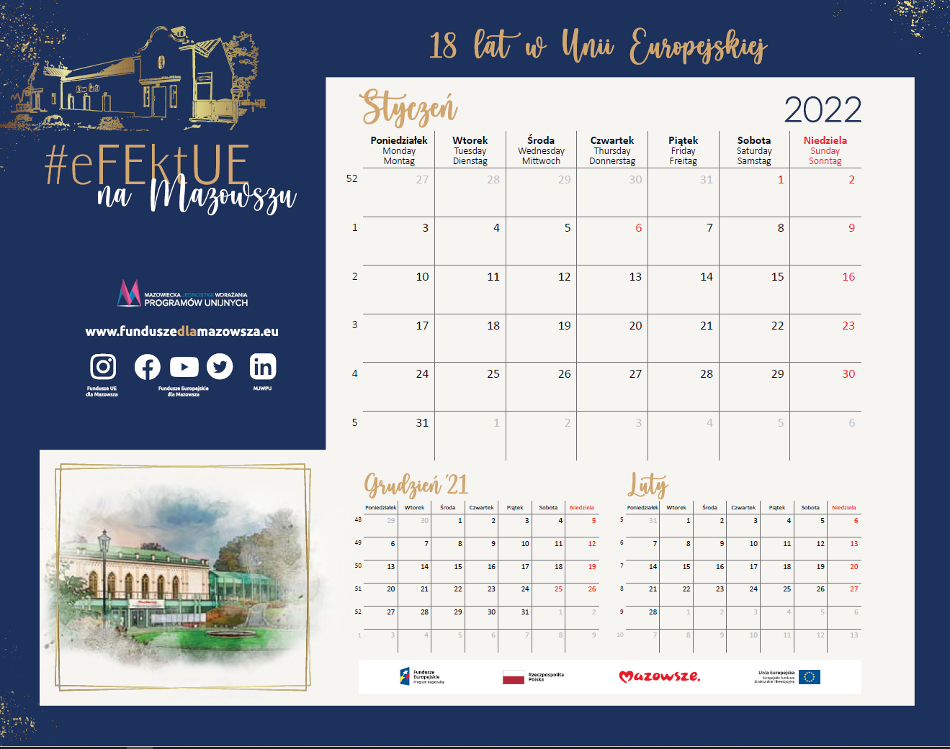  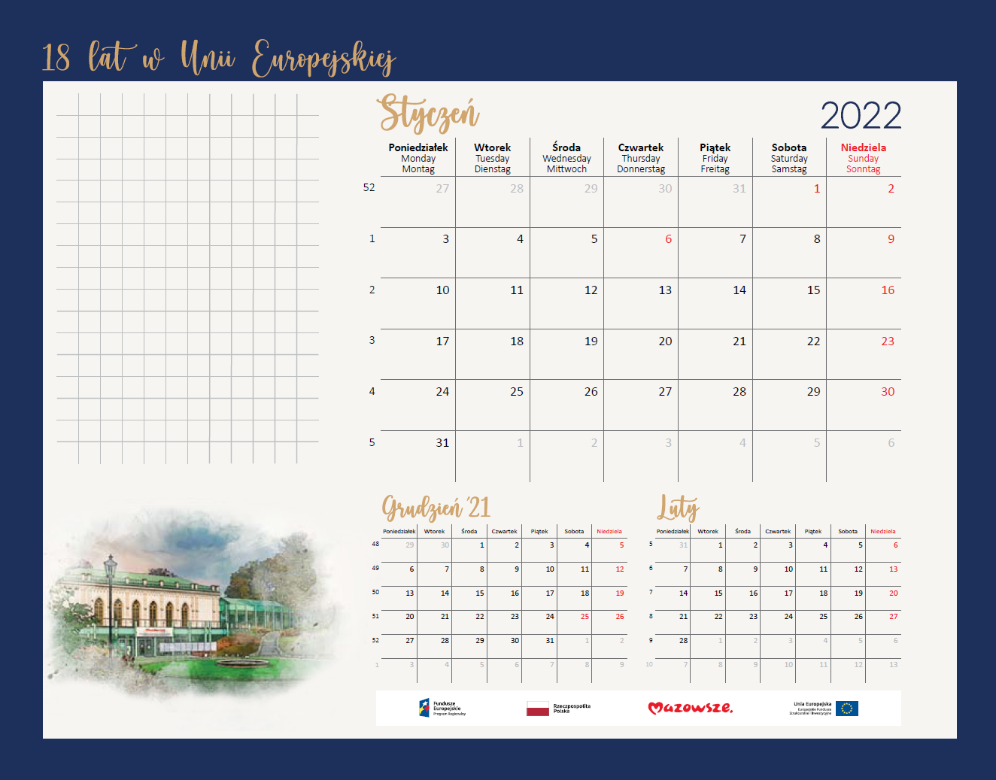  Przykład graficzny nie stanowi obligatoryjnego wzoru

- Kalendarz z piórnikiem
LP | WYMAGANE PARAMETRY
1. | Kalendarz z piórnikiem  OPIS  - elegancki kalendarz biurkowy z piórnikiem na przybory do pisania,  - wieczko połączone z piórnikiem w trwały sposób, pozwalający na swobodne wielokrotne otwieranie i zamykanie,  - piórnik wykonany z tektury litej/kaszerowanej pokrytej granatową okleiną,  - układ tygodniowy.  - kalendarium 2027, 2028, 2029  - plan roku 2027  - opcjonalnie: fazy Księżyca / wschody i zachody Słońca  - plan urlopów  - daty imienin  - wybrane długie weekendy w roku 2027  - święta państwowe zaznaczone na czerwono.  Uwaga 7.:  - Makieta materiałowa i/lub próbki i/lub wzory do akceptacji Zamawiającego po zawarciu Umowy.  - Projekt do akceptacji Zamawiającego – ostateczna wersja projektu w formie proof’a w standardzie UGRA FOGRA – 2 komplety (1 kmpl. dla Zamawiającego oraz 1 kmpl. dla Wykonawcy).  - Minimum 3 x korekta.
2. | MATERIAŁ  Papier: offsetowy min. 80 g/m² (wkład kalendarza).  Podstawa kalendarza: tektura lita lub kaszerowana, min. 300 g/m².  Piórnik: tektura lita lub kaszerowana o grubości min. 1,5 mm  (odpowiadająca ok. 1200 g/m²), zapewniająca odpowiednią sztywność i trwałość.
3. | WYMIARY MINIMALNE  - wymiary piórnika: 297 mm x 180 mm x 20 mm (+/- 5 mm)  - kartki kalendarium: 297 mm x 140 mm (+/- 5 mm)
4. | PODSTAWOWA TREŚĆ NADRUKU  - podstawowa treść nadruku np. logo RPO WM, numer infolinii, adres www,  - czytelna prezentacja logotypów.
5. | KOLOR NADRUKU/ TECHNOLOGIA NADRUKU  - okładka: 4+0,CMYK, uszlachetnienia – folia satynowana (soft touch) 1+0 oraz lakier wybiórczy UV 1+0,  - strony offsetowe: 4+0,CMYK,  - zadruk na listwie pod kalendarium – logotypy unijne,
6. | PROJEKT  Projekt okładki kalendarza z piórnikiem Zamawiający przekaże w formie elektronicznej, jednak bez kalendarium.  Do zadań Wykonawcy będzie należało przeformatowanie kalendarza, a także dokonanie edycji i korekt.  W przypadku kalendarium do zadań Wykonawcy będzie należało opracowanie całego kalendarium, dokonanie stosownej edycji i korekt.  Projekt zostanie przekazany w formatach .ai (Adobe ilustrator) oraz .pdf (Adobe Acrobat). Zamawiający nie dysponuje innymi plikami.  Projekt musi uzyskać ostateczną akceptację Zamawiającego.
7. | PAKOWANIE  Każdy kalendarz pakowany indywidualnie w folię/ folię termokurczliwą oraz pakowanie w kartony zbiorcze, na każdym kartonie naklejona etykieta z nazwą przedmiotu, rokiem produkcji oraz ilością.  Uwaga 8.: Opakowanie powinno chronić kalendarz podkładkę przed zgnieceniem i zniszczeniem (sztywne zabezpieczenie rogów).  Pakowanie w kartony zbiorcze po max. 20 szt.  Paczki z etykietami zawierającymi opis: nazwę przedmiotu, ilość w paczce i rok produkcji.
8. | ILOŚĆ  500 szt.
9. | 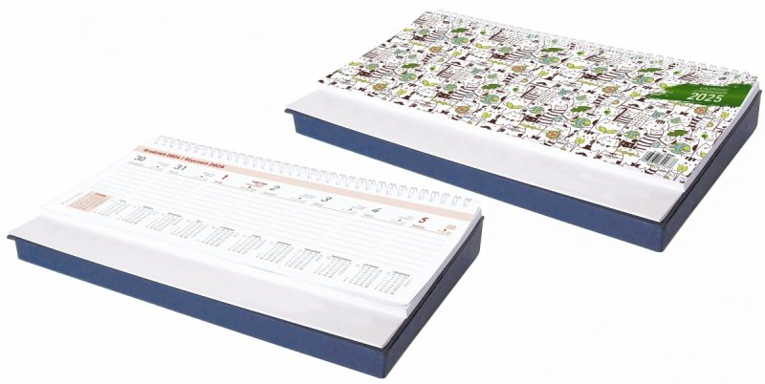  Przykład graficzny nie stanowi obligatoryjnego wzoru

- Informacje w sprawie komunikacji
- Materiały graficzne oraz wytyczne będą przekazywane drogą elektroniczną.
- Przez cały czas realizacji planowanego zamówienia ostateczna decyzja na temat podejmowanych działań leży po stronie Zamawiającego. Zamawiający w trakcie realizacji zamówienia może dokonywać zmian/ modyfikacji projektów.
- Każdy kalendarz przed produkcją musi uzyskać ostateczną akceptację Zamawiającego. Akceptacja Zamawiającego jest również warunkiem rozpoczęcia produkcji.
- Wymagane jest stosowanie wytycznych z zakresu informacji i promocji dotyczących projektów
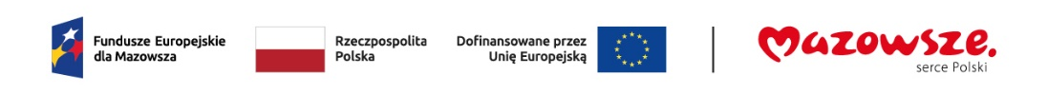
współfinansowanych z funduszy europejskich: https://www.funduszedlamazowsza.eu/zasady-dla-umow-ianeksow-podpisanych-od-1-stycznia-2018-r/?preview=true

UWAGA 8.: Wymagania dotyczące logotypów oraz informacji, które będą zamieszczone w kalendarzach mogą ulec zmianie. Ewentualne zmiany w zapisach nie wpłyną jednak na zmianę istotnych warunków zamówienia
oraz na poziom oferowanych cen.
- Inne wymagania w zakresie realizacji planowanego zamówienia
  - Wszystkie kalendarze muszą mieć uregulowane kwestie majątkowych praw autorskich, które będą przekazane Zamawiającemu bez ograniczeń.
  - Pakowanie winno być wykonane w taki sposób przez Wykonawcę, aby maksymalnie zabezpieczyć kalendarze przed ich ewentualnym zniszczeniem. Wykonawca winien zastosować pakowanie adekwatne do specyfiki kalendarza oraz do środka transportu np. osobne opakowanie, przegródki, wypełniacze itp. Towar uszkodzony lub z wadami zostanie zwrócony Wykonawcy na jego koszt do ponownego wykonania. Każda paczka z kalendarzami dostarczona do Zamawiającego powinna być zapakowana opcjonalnie: w papier / karton / pudełko oraz oklejona taśmą. Każda paczka musi posiadać minimum dwie wyraźne etykiety z opisem – nazwą materiału informacyjno-promocyjnego, ilością w paczce/ kartonie i rokiem produkcji, umieszczone na dwóch różnych bokach opakowania/ kartonu. Niewłaściwie oznakowane paczki nie zostaną przyjęte i będą powodem do zwrotu towaru na koszt Wykonawcy.
  - W przypadku, gdy Zamawiający nie określił sposobu pakowania kalendarzy (ilość sztuk w paczce), Wykonawca zaproponuje wielkość paczek i potwierdzi u Zamawiającego, czy sposób pakowania zostanie zaakceptowany.
  - Paczki zbiorcze nie mogą ważyć więcej niż 10 kg, cięższe opakowania z materiałami nie zostaną przyjęte i będą powodem do zwrotu towaru na koszt Wykonawcy.
  - Założenia dotyczące pakowania mogą ulec zmianie. Na temat wszelkich zmian Wykonawca zostanie powiadomiony nie później niż na 4 dni przed wykonaniem dostawy.
  - Wykonawca zobowiązany jest zapewnić dostawę i rozładunek kalendarzy w siedzibie Zamawiającego w Warszawie w miejscu wskazanym przez Zamawiającego.
Dostawa i rozładunek nastąpią:
- w dni robocze (poniedziałek-piątek) w godzinach 8:00-14:00, w miejscu wskazanym przez Zamawiającego.
- Zamawiający nie zapewnia wózków oraz pomocy i obsługi osobowej do dostawy, rozładunku, rozpakowania kalendarzy. Wykonawca zobowiązany jest do zapewnienie osoby/ osób do rozładunku transportu, jego przetransportowania do pomieszczeń magazynowych oraz umieszczenia pojedynczych paczek we wskazanym przez Zamawiającego miejscu.
- Pomieszczenia magazynowe Zamawiającego nie posiadają tzw. rampy. W przypadku, zapakowania kalendarzy na palety lub w paczki zbiorcze, Wykonawca zobowiązany jest do posiadania odpowiedniego sprzętu / wózka (np. wózka widłowego), którym samodzielnie przetransportuje paletę/ palety oraz do ich rozpakowania, rozładunku indywidualnych paczek w magazynie Zamawiającego. Pakowanie kalendarzy na paletach lub w paczki zbiorcze nie zwalnia Wykonawcy z obowiązku zapakowania kalendarzy w indywidualne paczki, stosownego opisania ich i rozpakowania w magazynie Zamawiającego.
- W przypadku, gdy usługę transportową realizuje na rzecz Wykonawcy firma zewnętrzna np. firma kurierska/ firma spedycyjna, nie zwalnia to Wykonawcy z obowiązku spełnienia wszystkich powyższych warunków. W przypadku, gdy powyższe warunki nie zostaną spełnione, Zamawiający nie dokona odbioru dostarczonych kalendarzy, natomiast Wykonawca zobowiązany jest do ponownego, właściwego i zgodnego z powyższymi zapisami dostarczenia kalendarzy. UWAGA 9.: Zamawiający nie jest pośrednikiem w kwestii ustaleń dot. realizacji dostawy między firmą kurierską/ firmą spedycyjną, a Wykonawcą. Wszelkie niezgodności w dostawie będą wyjaśniane bezpośrednio między firmą kurierską/ firmą spedycyjną, a Wykonawcą. Reklamacje dotyczące takiej dostawy leżą wyłącznie po stronie Wykonawcy i to na nim spoczywa obowiązek zapewnienia właściwej dostawy.
- Za termin dostawy kalendarzy rozumie się skuteczne ich dostarczenie do Zamawiającego tj. takie dostarczenie, które nie zostało zakwestionowane przez Zamawiającego.
  - W przypadku, gdy Zamawiający podczas weryfikacji jakościowej oraz ilościowej stwierdzi wady w dostarczonym przedmiocie (maksymalnie 20% otwartej paczki) całość towaru zostanie zwrócona Wykonawcy. Wykonawca na własny koszt odbierze wadliwy towar i dostarczy poprawiony do Zamawiającego w terminie nieprzekraczającym 7 dni kalendarzowych od dnia zwrotu do Wykonawcy.
  - W przypadku stwierdzenia błędów w logotypach i zamieszczonych treściach, uszkodzeń lub wad w dostarczonym przedmiocie Umowy, Wykonawca zobowiązuje się odebrać przedmiot Umowy na własny koszt i ryzyko, zniszczyć wadliwe egzemplarze i dostarczyć wolny od wad przedmiot Umowy w terminie nieprzekraczającym 7 dni od powiadomienia przez Zamawiającego o wykrytych wadach.
  - Oznakowanie logotypami/ treściami informacyjnymi (nadruk, grawerowanie, tłoczenie, itp. techniki oznakowania) winno być dostosowane do materiału na jakim będzie wykonane i musi spełniać warunek: czytelności, nieścieralności oraz trwałości w połączeniu z materiałem na którym będzie wykonane.
  - Każdy projekt kalendarzy musi być przekazany do archiwizacji do Wydziału Informacji i Promocji Funduszy Europejskich (WIPFE) w plikach otwartych i pdf na nośniku elektronicznym pendrive/ dysk zewnętrzny maksymalnie w ciągu 4 dni od dnia dostarczenia wszystkich prawidłowo wykonanych kalendarzy. Zamawiający nie przyjmie projektów zarchiwizowanych na innym nośniku.

